Melisa Luciano Espina

Grupo: 2CM3

INSTITUTO POLITÉCNICO NACIONAL

Escuela Superior de Cómputo

Fundamentos económicos

Tareas

Escasez 2

Producción 2

Macroeconomía 3

Microeconomía 3

Actores económicos 4

Familia: 4

Empresa: 4

El estado: 4

Coahuila 5

Personas más ricas de México 6

Gasolina 6

Competidores de Pemex 6

Escasez

Son las necesidades del hombre por consumir [Bienes](http://www.eco-finanzas.com/diccionario/B/BIENES.htm) y servicios exceden la cantidad de ellos que la economía puede producir con los recursos disponibles, quedando siempre algunas necesidades insatisfechas.

De modo que la escasez no es un atributo de un [Bien](http://www.eco-finanzas.com/diccionario/B/BIEN.htm) o [Recurso](http://www.eco-finanzas.com/diccionario/R/RECURSOS.htm) en particular, sino que es reflejo de una situación: la interrelación entre necesidades y [Recursos](http://www.eco-finanzas.com/diccionario/R/RECURSOS.htm).

Producción

Se denomina producción a cualquier tipo de actividad destinada a la fabricación, elaboración u obtención de bienes y servicios. En tanto la producción es un proceso complejo, requiere de distintos factores que pueden dividirse en tres grandes grupos, a saber: la tierra, el capital y el trabajo.   
La producción combina los citados elementos para satisfacer las necesidades de la sociedad, a partir del reconocimiento de la demanda de bienes y servicios.

Macroeconomía

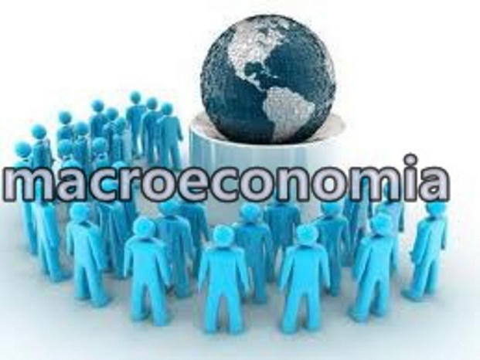La macroeconomía es una disciplina que se encarga de estudiar el comportamiento y el desarrollo agregado de la economía. Cuando se habla de agregado se hace referencia a la suma de un gran número de acciones individuales realizadas por personas, empresas, consumidores, productores, trabajadores, Estado, etc., las cuales componen la vida económica de un país.  busca, principalmente, estudiar temas como la producción, los precios, el comercio internacional y el desempleo.  busca comprender el comportamiento del conjunto de individuos, empresas, familias, trabajadores, etc. cuando éstos tienen que enfrentarse a diferentes situaciones económicas. Igualmente, pretende encontrar las relaciones entre los diferentes aspectos que componen la economía (precios, consumo, producción, desempleo, etc.) y, a partir del conocimiento anterior, generar y evaluar, con datos reales, propuestas teóricas que permitan dar explicación a hechos o situaciones en el futuro.

Microeconomía

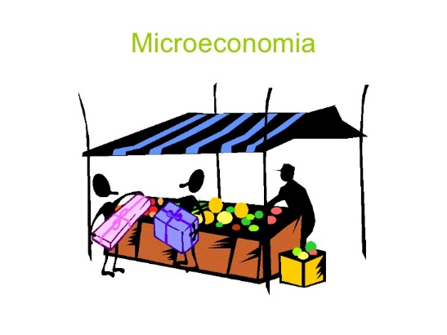Es una de las dos grandes ramas en las cuales se divide la teoría económica Ésta busca el estudio de unidades económicas de cualquier individuo o entidad que se relacione de alguna forma con el funcionamiento de la economía, de forma individual, y no en conjunto. la microeconomía analiza y explica cómo y por qué estas unidades toman decisiones económicas.

Por ejemplo, la microeconomía estudia muy de cerca la demanda del consumidor. En ésta se busca dar explicación a cómo los consumidores deciden qué cosas desean comprar, por qué y en qué cantidad escogen estas cosas; así mismo, pretende explicar cómo cambian los precios de las cosas y los beneficios que obtienen las distintas unidades económicas al haber tomado esa decisión de comprar.

También estudia el cómo se ven afectadas las unidades económicas ante factores externos a ellas (la política de los gobiernos o la situación de la economía internacional, entre otros).

Actores económicos

En la actividad de producción y distribución económica intervienen tres tipos de agentes: las familias, las empresas y el Estado.

## Familia:

Las familias tienen un doble papel en la economía de mercado: son a la vez las unidades elementales de consumo y las propietarias de los recursos productivos.  La palabra 'familia' hay que entenderla en un sentido amplio, no sólo la familia nuclear de la tradición judeo-cristiana. Cada vez son más frecuentes en nuestras sociedades las familias formadas por una sola pareja o un solo individuo En general se considera, aunque quizá no debiera ser así, que en los países occidentales desarrollados la producción destinada al autoconsumo es muy pequeña en comparación con el total del país, inapreciable a efectos estadísticos y despreciable a efectos científicos. Resumiendo: las familias no producen, sólo consumen.

## Empresa:

Las empresas son los agentes económicos destinados exclusivamente a la producción de bienes y servicios. Para realizar su actividad necesitan los factores productivos que les entregan las familias. A cambio de ellos pagarán unas rentas: sueldos y salarios como contrapartida del trabajo; intereses, beneficios, dividendos, etc., como contrapartida del capital; alquileres o simplemente renta como contrapartida de la tierra. Los bienes y servicios producidos por las empresas son ofrecidos a las familias que entregarán a cambio su precio.

## El estado:

Es el agente económico cuya intervención en la actividad económica es más compleja. Por una parte, el Estado acude a los mercados de factores y de bienes y servicios como oferente y como demandante. Al igual que las familias, es propietario de factores productivos que ofrece a las empresas de las que también demanda gran cantidad de bienes y servicios. tiene capacidad coactiva para recaudar impuestos, tanto de las empresas como de las familias. Así mismo destinará parte de sus ingresos a realizar transferencias sin contrapartida a ciertas empresas que considere de interés social o a algunas familias mediante subsidios de desempleo, pensiones de jubilación y otras.

Coahuila

Coahuila es uno de los estados más industrializados del país, debido a esto, el 90% de su población habita en zonas urbanas. Su aportación al PIB nacional, en 2004, le colocó en el décimo lugar con una aportación del 3.3%.   
  
La industria de la transformación automotriz, textil y metal mecánica, produce la mayor derrama económica en el estado y conforma el 36% del PIB estatal (año 2004). Muchas maquilas de exportación se han establecido también, gracias a la colindancia al norte con los Estados Unidos de América.   
  
El portafolio de productos de manufactura estatal es amplísimo, destacan los automóviles y accesorios automotrices, alimentos, productos siderúrgicos, productos para la construcción, prendas de vestir, aparatos domésticos, piezas electrónicas y de maquinaria industrial, etc.   
  
Además, Coahuila es el único productor de carbón mineral en México. También se extraen de sus minas hierro, barita y fluorita, plata y cobre, zinc y fosfita. En los últimos años, el descubrimiento de ricos depósitos de gas natural ha beneficiado a la industria coahuilense.   
  
El comercio y los servicios de hotelería y restaurantes aportaron el 20% del PIB estatal en el año 2004. Otra contribución importante con el 17% es el de los servicios comunales, sociales y personales.

Personas más ricas de México

1. **Carlos Slim:** 50 000 (USD)
2. **Germán Larrea:**  9 000 (USD)
3. [**Alberto Baillères González**](https://es.wikipedia.org/wiki/Alberto_Baill%C3%A8res_Gonz%C3%A1lez)**:** 6 900 (USD)
4. **Eva Gonda Rivera:** 6 100 (USD)
5. **Maria Laguerri:** 5 500 (USD)

Gasolina

Pemex: Petróleos Mexicanos, una compañía creada en 1938 a partir de la expropiación y estatización de los [bienes](http://definicion.de/bienes/) de petroleras extranjeras que operaban en México.

## Competidores de Pemex





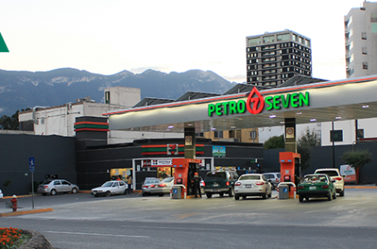



Gulf, Hidrosina, Oxxo Gas, Petro-7 y La Gas buscarán competir en 2017 con las gasolineras de Pemex.

